**Цель работы**: получить практические навыки создания иерархии классов, использования статических компонентов класса и работы с потоковым вводом/выводом на С++.

**Задание:**

1. Написать программу, в которой создается иерархия классов. Включить полиморфные объекты в список, связанный список или контейнер. Показать использование виртуальных функций.
2. Написать программу, в которой создаются и разрушаются объекты, определенного пользователем класса. При выходе и запуске программы заново, данные не теряются.

**Вариант задания:**

1. Млекопитающие, амфибии, птицы, рыбы, пресмыкающиеся;

**Ход работы**

**Теория:**

1) Программа выполнена в среде разработки Visual Studio 2019. Microsoft Visual Studio - это программная среда по разработке приложений для ОС Windows, как консольных, так и с графическим интерфейсом.

2) Наследование — один из четырёх важнейших механизмов объектно-ориентированного программирования (наряду с инкапсуляцией, полиморфизмом и абстракцией), позволяющий описать новый класс на основе уже существующего (родительского), при этом свойства и функциональность родительского класса заимствуются новым классом.

private – член класса может использоваться только функциями – членами данного класса и функциями – “друзьями” своего класса. В производном классе он недоступен.

protected – то же, что и private, но дополнительно член класса с данным атрибутом доступа может использоваться функциями-членами и функциями – “друзьями” классов, производных от данного.

public – член класса может использоваться любой функцией, которая является членом данного или производного класса, а также к public - членам возможен доступ извне через имя объекта.

3) Виртуальная функция — это функция, которая определяется в базовом классе, а любой порожденный класс может ее переопределить. Виртуальная функция вызывается только через указатель или ссылку на базовый класс.

Чистая виртуальная функция ничего не делает и недоступна для вызовов. Ее назначение – служить основой для подменяющих ее функций в производных классах. Абстрактный класс может использоваться только в качестве базового для производных классов.

4) Абстрактные классы.

Абстрактным называется класс, в котором есть хотя бы одна чистая (пустая) виртуальная функция. Чистой виртуальной функцией называется компонентная функция, которая имеет следующее определение: *virtual тип имя_функции (список_формальных_параметров) = 0;*

Механизм абстрактных классов разработан для представления общих понятий, которые в дальнейшем предполагается конкретизировать. При этом построение иерархии классов выполняется по следующей схеме. Во главе иерархии стоит абстрактный базовый класс. Он используется для наследования интерфейса. Производные классы будут конкретизировать и реализовать этот интерфейс. В абстрактном классе объявлены чистые виртуальные функции, которые по сути есть абстрактные методы.

5) Для работы с файлами необходимо подключить заголовочный файл <fstream>. В нем определены несколько классов и подключены заголовочные файлы

<ifstream> — файловый ввод ;

<ofstream> — файловый вывод.

Файловый ввод-вывод аналогичен стандартному вводу-выводу, единственное отличие – это то, что ввод-вывод выполнятся не на экран, а в файл.  
  
Если ввод-вывод на стандартные устройства выполняется с помощью объектов cin и cout, то для организации файлового ввода-вывода достаточно создать собственные объекты, которые можно использовать аналогично [этим операторам](https://prog-cpp.ru/cpp-std/).

**UML диаграмма классов:**

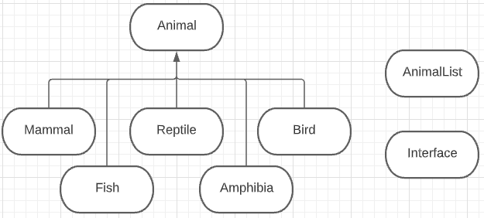

Рис.1 Диаграмма классов

**Определение классов:**

Animal -базовый класс, содержащий общий для всех функционал(название животного, средний вес, класс животного)

Fish- наследует функционал класса Animal, а так же добавляется количество плавников.

Amphibia - наследует функционал класса Animal, а так же добавляется строка с местом обитания животного.

Reptile -наследует функционал класса Animal, а так же проверяет наличие панциря.

Bird – наследует функционал класса Animal, а так же добавляет поле «длина тела».

Interface-класс для удобного представления программы в консоли

AnimalList -класс для манипуляций над объектами класса(считывание, запись, отображение).

**Реализация конструкторов с параметрами и деструктора, методов добавления объектов в список, просмотра списка:**

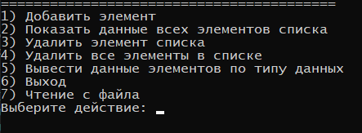

Рис.2 Запуск программы

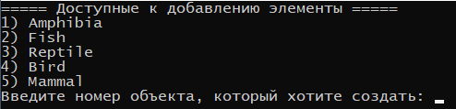

Рис.3 Добавление объекта в список

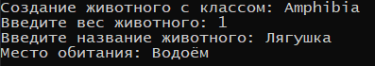

Рис.4 Конструктор с параметрами

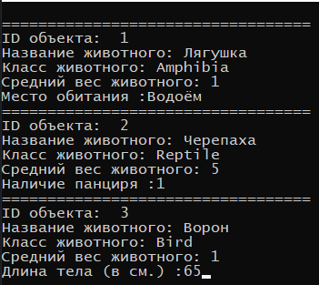

Рис.5 Просмотр списка



Рис.6 Удаление объекта по параметру ID

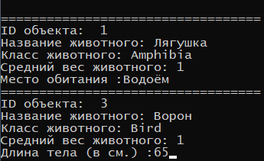

Рис.7Список после удаления объекта

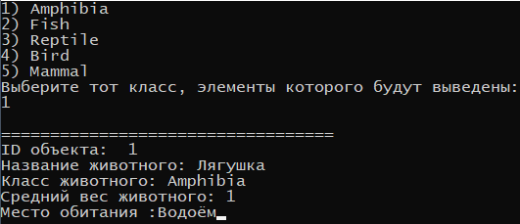

Рис.8 Просмотр списка с параметром

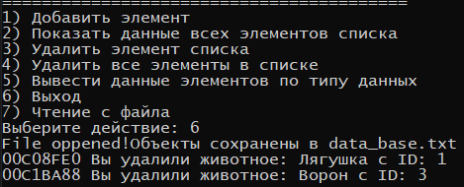

Рис.9 Запись и сохранение объектов в текстовом файле

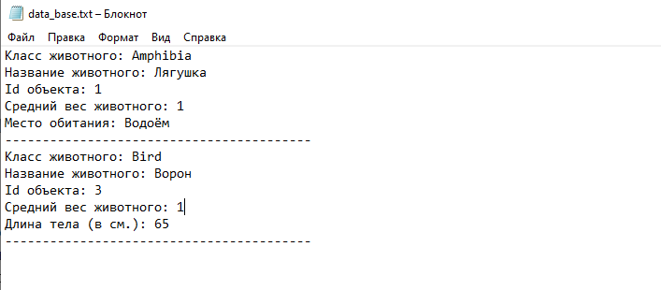

Рис.10 Хранение объектов в текстовом файле data_base.txt

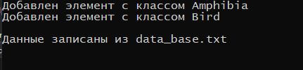

Рис. 1 Прочитаем созданный файл

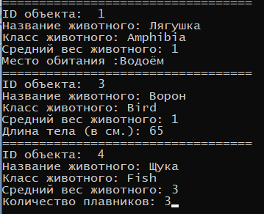

Рис. 12 Добавим новый объект в список

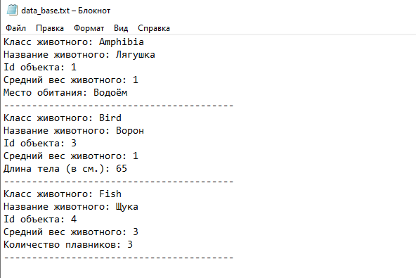

Рис. 1 Выход из программы - обновление файла data_base.txt

**Заключение:** мы получили практические навыки создания иерархии классов, использования статических компонентов класса и освоили работу с потоковым вводом/выводом на С++.

**Приложение**

**Код программы:**

**Source.cpp**

#include <iostream>

#include <locale>

#include "windows.h"

#include "Interface.h"

#include "fstream"

int main(int arc, string* argv[]) {

SetConsoleCP(1251);

setlocale(LC_ALL,"RUS");

Interface interf;

interf.drawInterface();

return 0;

}

**Animal.cpp**

#include <iostream>

#include <string>

#include "Animal.h"

#include "fstream"

#include <windows.h>

#include "AnimalList.h"

#include "Amphibia.h"

#include "Bird.h"

#include "Fish.h"

#include "Reptile.h"

#include "Interface.h"

using namespace std;

int Animal::animalCount = 0;

int Animal::currentId = 0;

void Animal::showAnimalData() {

std::cout << "\n==================================\n";

std::cout << "ID объекта: " << animalId << "\n";

std::cout << "Название животного: " << animalName << "\n";

std::cout << "Класс животного: " << animalType << "\n";

std::cout << "Средний вес животного: " << avgWeight << "\n";

}

int Animal::getAnimalCount() {

return animalCount;

}

Animal::Animal(string animalType, string animalName, int avgWeight) {

animalCount++;

currentId++;

this->animalType = animalType;

this->animalName = animalName;

this->avgWeight = avgWeight;

animalId = currentId;

std::cout << this << " Вы создали животное под названием " << animalName << " с ID: " << animalId << "\n";

}

Animal::Animal( string animalType) {

this->animalType = animalType;

animalCount++;

currentId++;

animalId = currentId;

std::cout << "Создание животного с классом: " << animalType << "\n";

std::cout << "Введите вес животного: ";

//std::cin.ignore();

std::cin >> avgWeight;

std::cout << "Введите название животного: ";

std::cin >> animalName;

}

void Animal::writeToFile()

{

std::ofstream out;

out.open("data_base.txt", ios::app);

if (out.is_open())

{

out << "Класс животного: " << *&animalType << std::endl;

out <<"Название животного: " << *&animalName << std::endl;

out <<"Id объекта: " << *&animalId << std::endl;

out <<"Средний вес животного: " << *&avgWeight << std::endl;

}

out.close();

}

Animal::Animal() : avgWeight(0), animalName(""), animalType("") {

animalCount++;

currentId++;

animalId = currentId;

std::cout << this << " Вы создали животное без параметров с ID: " << animalId << "\n";

}

Animal::Animal(const Animal& animal) {

animalCount++;

currentId++;

this->animalType = animal.animalType;

this->animalName = animal.animalName;

this->avgWeight = animal.avgWeight;

animalId = currentId;

std::cout << this << " Вы создали животное под названием " << animalName << " с ID: " << animalId << " через конструктор копирования\n";

}

Animal::~Animal() {

std::cout << this << " Вы удалили животное: " << animalName << " с ID: " << animalId << "\n";

animalCount--;

}

void Animal::setAnimalType(string type) {

animalType = type;

}

void Animal::setAnimalName(string name) {

animalName = name;

}

void Animal::setAvgWeight(int weight) {

avgWeight = weight;

}

string Animal::getAnimalType() {

return animalType;

}

string Animal::getAnimalName() {

return animalName;

}

int Animal::getAvgWeight() {

return avgWeight;

}

int Animal::getAnimalId() {

return animalId;

}

Animal::Animal(std::string TypeFromFile, std::string NameFromFile, int WeightFromFile, int IdFromFile){

this->animalType = TypeFromFile;

animalCount++;

currentId=IdFromFile;

this->animalId = IdFromFile;

this->avgWeight = WeightFromFile;

this->animalName = NameFromFile;

}

**Animal.h**

#pragma once

#include "string"

#include "fstream"

#include "iostream"

using namespace std;

enum animalTypes{ amph, bird, rept, fish };

class Animal

{

public:

virtual void showAnimalData();

static int getAnimalCount();

Animal(string animalType, string animalName, int avgWeight);

Animal(string animalType);

Animal();

Animal(std::string TypeFromFile, std::string NameFromFile, int WeightFromFile, int IdFromFile);

Animal(const Animal& animal);

virtual ~Animal();

void setAnimalType(string type);

void setAnimalName(string name);

void setAvgWeight(int weight);

string getAnimalType();

string getAnimalName();

virtual void writeToFile();

int getAvgWeight();

int getAnimalId();

private:

string animalName;

int avgWeight;

string animalType;

int animalId = 0;

static int animalCount;

static int currentId;

};

**Amphibia.h**

#include "Animal.h"

#include "string"

#pragma once

class Amphibia : public Animal

{

public:

Amphibia(string name, int avgWeight, string habitat);

Amphibia();

Amphibia(std::string InfTxt, std::string NameFromFile, int WeightFromFile, int IdFromFile);

~Amphibia();

void showAnimalData();

void setHabitat(string hab);

string getHabitat(string hab);

void writeToFile();

private:

string habitat;

};

**Amphibia.cpp**

#include "Amphibia.h"

#include "iostream"

#include "string"

using namespace std;

Amphibia::Amphibia(string name, int weight, string habitat) :Animal("Amphibia", name , weight) {

}

Amphibia::Amphibia() : Animal("Amphibia") {

cout << "Место обитания: ";

cin >> this->habitat;

}

Amphibia::Amphibia(std::string InfTxt, std::string NameFromFile, int WeightFromFile, int IdFromFile): Animal("Amphibia", NameFromFile, WeightFromFile, IdFromFile) {

this->habitat = InfTxt;

}

Amphibia::~Amphibia() {

}

void Amphibia::setHabitat(string hab)

{

habitat = hab;

}

string getHabitat(string hab) {

return hab;

}

void Amphibia::showAnimalData() {

Animal::showAnimalData();

cout << "Место обитания :"<<this->habitat;

}

void Amphibia::writeToFile() {

Animal::writeToFile();

std::ofstream out; // поток для записи

out.open("data_base.txt", ios::app);

if (out.is_open())

{

out << "Место обитания: " << this->habitat << std::endl;

out << "-----------------------------------------\n";

}

out.close();

}

**Bird.h**

#include "Animal.h"

#include "string"

#pragma once

class Bird : public Animal

{

public:

Bird(string name, int avgWeight, int bodyLength);

Bird(int InfTxt, std::string NameFromFile, int WeightFromFile, int IdFromFile);

Bird();

~Bird();

void showAnimalData();

void setBodyLength(int body);

int getBodyLength(int body);

void writeToFile();

private:

int bodyLength;

};

**Bird.cpp**

#include "Bird.h"

#include "iostream"

#include "string"

using namespace std;

Bird::Bird(string name, int weight, int bodyLength) :Animal("Bird", name, weight) {

}

Bird::Bird(int InfTxt, std::string NameFromFile, int WeightFromFile, int IdFromFile) : Animal("Bird" , NameFromFile, WeightFromFile, IdFromFile) {

this->bodyLength = InfTxt;

}

Bird::Bird() : Animal("Bird") {

cout << "Длина тела (в см.) : ";

cin >> this->bodyLength;

}

Bird::~Bird() {

}

void Bird::setBodyLength(int body)

{

bodyLength = body;

}

int getBodyLength(int body) {

return body;

}

void Bird::showAnimalData() {

Animal::showAnimalData();

cout << "Длина тела (в см.): " << this->bodyLength;

}

void Bird::writeToFile() {

Animal::writeToFile();

std::ofstream out; // поток для записи

out.open("data_base.txt", ios::app);

if (out.is_open())

{

out << "Длина тела (в см.): " << this->bodyLength << std::endl;

out << "-----------------------------------------\n";

}

out.close();

}

**Reptile.h**

#include "Animal.h"

#include "string"

#pragma once

class Reptile : public Animal

{

public:

Reptile(string name, int avgWeight, bool shell);

Reptile(int InfTxt, std::string NameFromFile, int WeightFromFile, int IdFromFile);

Reptile();

~Reptile();

void setShell(bool shell);

void showAnimalData();

int getShell();

void writeToFile();

private:

bool beShell;

};

**Reptile.cpp**

#include "Reptile.h"

#include "iostream"

using namespace std;

Reptile :: Reptile(string name, int avgWeight, bool shell){

};

Reptile::Reptile(): Animal("Reptile") {

cout << "Наличие панциря(1/0) : ";

cin >> this->beShell;

};

Reptile ::~Reptile() {

};

Reptile::Reptile(int InfTxt, std::string NameFromFile, int WeightFromFile, int IdFromFile) : Animal("Reptile", NameFromFile, WeightFromFile, IdFromFile) {

this->beShell = InfTxt;

}

void Reptile::setShell(bool shell) {

};

void Reptile::showAnimalData() {

Animal::showAnimalData();

cout << "Наличие панциря(1/0): " << this->beShell;

};

int Reptile::getShell() {

return beShell;

};

void Reptile::writeToFile() {

Animal::writeToFile();

std::ofstream out; // поток для записи

out.open("data_base.txt", ios::app);

if (out.is_open())

{

out << "Наличие панциря(1/0): " << this->beShell << std::endl;

out << "-----------------------------------------\n";

}

out.close();

}

**Fish.h**

#include "Animal.h"

#pragma once

class Fish : public Animal

{

public:

Fish(string name, int avgWeight, int fins);

Fish(int InfTxt, std::string NameFromFile, int WeightFromFile, int IdFromFile);

Fish();

~Fish();

void setFins(int fins);

void showAnimalData();

int getFins();

void writeToFile();

private:

int fishFins;

};

**Fish.cpp**

#include "Fish.h"

#include "iostream"

#include "string"

using namespace std;

Fish::Fish(string name, int weight, int fins) :Animal("Fish", name, weight) {

}

Fish::Fish() : Animal("Fish") {

cout << "Количество плавников : ";

cin >> this->fishFins;

}

Fish::~Fish() {

}

Fish::Fish(int InfTxt, std::string NameFromFile, int WeightFromFile, int IdFromFile) : Animal("Fish", NameFromFile, WeightFromFile, IdFromFile) {

this->fishFins = InfTxt;

}

void Fish::setFins(int fins)

{

fishFins = fins;

}

int getfishFins(int body) {

return body;

}

void Fish::showAnimalData() {

Animal::showAnimalData();

cout << "Количество плавников: " << this->fishFins;

}

void Fish::writeToFile() {

Animal::writeToFile();

std::ofstream out; // поток для записи

out.open("data_base.txt", ios::app);

if (out.is_open())

{

out << "Количество плавников: " << this->fishFins << std::endl;

out << "-----------------------------------------\n";

}

out.close();

}

**Mammal.h**

#include "Animal.h"

using namespace std;

#pragma once

class Mammal : public Animal

{

public:

Mammal(string name, int avgWeight);

Mammal();

~Mammal();

private:

};

**Mammal.cpp**

#include "Mammal.h"

Mammal::Mammal() : Animal("Mammal") {};

Mammal::Mammal(string name, int avgWeight) {

};

Mammal::~Mammal() {};

**Interface.h**

#pragma once

#include "Amphibia.h"

#include "Bird.h"

#include "Reptile.h"

#include "Fish.h"

#include "Mammal.h"

#include "AnimalList.h"

#include "string"

class Interface {

public:

void drawInterface();

private:

AnimalList list;

void doAction(int choice);

void processAnimalChoice(int choice);

void drawAddingElement();

void deleteElementById();

void drawShowingElementsByClassName();

void clearscr();

void initializeWriteToFile();

};

**Interface.cpp**

#include <typeinfo>

#include <iostream>

//#include <string>

#include <Windows.h>

#include <conio.h>

#include "Interface.h"

#include "Animal.h"

void Interface::drawInterface() {

while (true) {

clearscr();

SetConsoleCP(1251);

int choice = 0;

std::cout << "=========================================\n";

std::cout << "1) Добавить элемент\n";

std::cout << "2) Показать данные всех элементов списка\n";

std::cout << "3) Удалить элемент списка\n";

std::cout << "4) Удалить все элементы в списке\n";

std::cout << "5) Вывести данные элементов по типу данных\n";

std::cout << "6) Выход\n";

std::cout << "7) Чтение с файла\n";

std::cout << "Выберите действие: ";

std::cin >> choice;

if (choice == 6) {

initializeWriteToFile();

break;

}

this->doAction(choice);

}

}

void Interface::initializeWriteToFile()

{

std::ofstream file;

file.open("data_base.txt");

file.clear();

file.close();

list.writeToFile();

}

void Interface::doAction(int choice) {

clearscr();

switch (choice)

{

case 1: this->drawAddingElement();

break;

case 2: list.showAllItems();

break;

case 3: this->deleteElementById();

break;

case 4: list.deleteAllItems();

break;

case 5: this->drawShowingElementsByClassName();

break;

case 7: list.readFile();

break;

default:

std::cout << "Нет такого действия!\n";

break;

}

_getch();

}

void Interface::processAnimalChoice(int choice) {

clearscr();

switch (choice)

{

case 1: list.addItem(new Amphibia());

break;

case 2: list.addItem(new Fish());

break;

case 3: list.addItem(new Reptile());

break;

case 4: list.addItem(new Bird());

break;

case 5: list.addItem(new Mammal());

break;

default:

std::cout << "Нет такого объекта!\n";

break;

}

}

void Interface::drawAddingElement() {

int choice = 0;

std::cout << "===== Доступные к добавлению элементы =====\n";

std::cout << "1) Amphibia\n";

std::cout << "2) Fish\n";

std::cout << "3) Reptile\n";

std::cout << "4) Bird\n";

std::cout << "5) Mammal\n";

std::cout << "6) Чтение из файла\n";

std::cout << "Введите номер объекта, который хотите создать: ";

std::cin >> choice;

this->processAnimalChoice(choice);

}

void Interface::deleteElementById() {

int animalId = 0;

std::cout << "Введите ID объекта, чтобы его удалить: ";

std::cin >> animalId;

list.deleteItem(animalId);

}

void Interface::drawShowingElementsByClassName() {

clearscr();

int choice = 0;

std::cout << "1) Amphibia\n";

std::cout << "2) Fish\n";

std::cout << "3) Reptile\n";

std::cout << "4) Bird\n";

std::cout << "5) Mammal\n";

std::cout << "Выберите тот класс, элементы которого будут выведены: \n";

std::cin >> choice;

switch (choice)

{

case 1: list.showItemsByClassName(typeid(Amphibia));

break;

case 2: list.showItemsByClassName(typeid(Fish));

break;

case 3: list.showItemsByClassName(typeid(Bird));

break;

case 4: list.showItemsByClassName(typeid(Reptile));

break;

case 5: list.showItemsByClassName(typeid(Mammal));

break;

default:

std::cout << "Нет такого класса!\n";

break;

}

}

void Interface::clearscr() {

HANDLE hStdOut = GetStdHandle(STD_OUTPUT_HANDLE);

COORD coord = { 0, 0 };

DWORD count;

CONSOLE_SCREEN_BUFFER_INFO csbi;

GetConsoleScreenBufferInfo(hStdOut, &csbi);

FillConsoleOutputCharacter(hStdOut, ' ', csbi.dwSize.X * csbi.dwSize.Y, coord, &count);

SetConsoleCursorPosition(hStdOut, coord);

}

**AnimalList.h**

#pragma once

#include <vector>

#include "Animal.h"

#include "fstream"

using namespace std;

class AnimalList

{

public:

void addItem(Animal* animal);

void showAllItems();

void showItem(int animalId);

void deleteAllItems();

void deleteItem(int animalId);

void showItemsByClassName(const type_info& type);

~AnimalList();

void writeToFile();

void readFile();

private:

std::vector<Animal*> animalList;

};

**AnimalList.cpp**

#include <typeinfo>

#include <iostream>

#include <vector>

#include <string>

#include "AnimalList.h"

#include <windows.h>

#include "fstream"

#include "Animal.h"

#include "Interface.h"

void AnimalList::addItem(Animal* animal) {

animalList.push_back(animal);

}

void AnimalList::showAllItems() {

if (!animalList.empty()) {

for (auto element : animalList) {

element->showAnimalData();

}

}

else {

std::cout << "\nCписок пуст!\n";

}

}

void AnimalList::showItem(int AnimalId) {

if (!animalList.empty()) {

for (auto element : animalList) {

if (element->getAnimalId() == AnimalId) {

element->showAnimalData();

}

}

}

else {

std::cout << "Список пуст!\n";

}

}

void AnimalList::deleteAllItems() {

if (!animalList.empty()) {

std::vector<Animal*>::iterator itt;

for (itt = animalList.begin(); itt != animalList.end();) {

delete* itt;

itt = animalList.erase(itt);

}

std::cout << "\nВсе элементы были удалены из списка!\n";

}

else {

std::cout << "\nВы не можете очистить список, так как он уже пуст!\n";

}

}

void AnimalList::deleteItem(int AnimalId) {

if (!animalList.empty()) {

std::vector<Animal*>::iterator itt;

for (itt = animalList.begin(); itt != animalList.end();) {

if ((*itt)->getAnimalId() == AnimalId) {

delete* itt;

itt = animalList.erase(itt);

}

else {

itt++;

}

}

}

else {

std::cout << "\nВы не можете удалить элемент списка, так как он уже пуст!\n";

}

}

void AnimalList::showItemsByClassName(const type_info& type) {

for (auto element : animalList) {

if (typeid(*element) == type) {

element->showAnimalData();

}

}

}

AnimalList::~AnimalList() {

if (!animalList.empty()) {

std::vector<Animal*>::iterator itt;

for (itt = animalList.begin(); itt != animalList.end();) {

delete* itt;

itt = animalList.erase(itt);

}

}

}

void AnimalList::writeToFile()

{

std::ofstream out;

out.open("data_base.txt");

if (!out.is_open())

{

cout << "File don't oppen!";

exit(1);

}

else

{

cout << "File oppened!";

for (Animal* element : animalList) {

element->writeToFile();

}

}

cout << "Объекты сохранены в "<<"data_base.txt" << endl;

out.close();

}

void AnimalList::readFile() {

std::string line;

std::string tmpTxt;

std::ifstream in("data_base.txt"); // окрываем файл для чтения

if (in.is_open())

{

while (getline(in, line))

{

std::string typeOfAnimal = line.substr(line.find(':') + 2, line.length() - line.find(':'));

getline(in, line);

std::string nameOfAnimal = line.substr(line.find(':') + 2, line.length() - line.find(':'));

getline(in, line);

std::string chkId = line.substr(line.find(':') + 2, line.length() - line.find(':'));

int idOfAnimal = stoi(chkId);

getline(in, line);

int WeightOfAnimal = stoi(line.substr(line.find(':') + 2, line.length() - line.find(':')));

getline(in, line);

if (typeOfAnimal == "Amphibia") {

std::string infTxt = line.substr(line.find(':') + 2, line.length() - line.find(':'));

addItem(new Amphibia(infTxt, nameOfAnimal, WeightOfAnimal, idOfAnimal));

}

else if (typeOfAnimal == "Bird") {

std::string infTxt = line.substr(line.find(':') + 2, line.length() - line.find(':'));

addItem(new Bird(stoi(infTxt), nameOfAnimal, WeightOfAnimal, idOfAnimal));

}

else if (typeOfAnimal == "Fish") {

std::string infTxt = line.substr(line.find(':') + 2, line.length() - line.find(':'));

addItem(new Fish(stoi(infTxt), nameOfAnimal, WeightOfAnimal, idOfAnimal));

}

else if (typeOfAnimal == "Reptile") {

std::string infTxt = line.substr(line.find(':') + 2, line.length() - line.find(':'));

addItem(new Reptile(stoi(infTxt), nameOfAnimal, WeightOfAnimal, idOfAnimal));

}

else if (typeOfAnimal == "Mammal") {

addItem(new Animal("Mammal", nameOfAnimal, WeightOfAnimal, idOfAnimal));

}

if (line[1] != '-')getline(in, line);

cout << "Добавлен элемент с классом " << typeOfAnimal << endl;

}

}

in.close(); // закрываем файл

cout << "\nДанные записаны из data_base.txt";

}